-- Acte 8 -- On the road again --

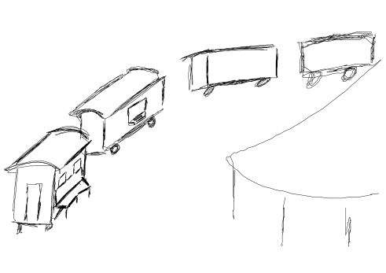
Scène 1: Plan soleil qui se lève sur la zad (comme A1s1):

Scène 2 : Dédé descend d’une voiture ambulance, accueillit par les Vanupié.
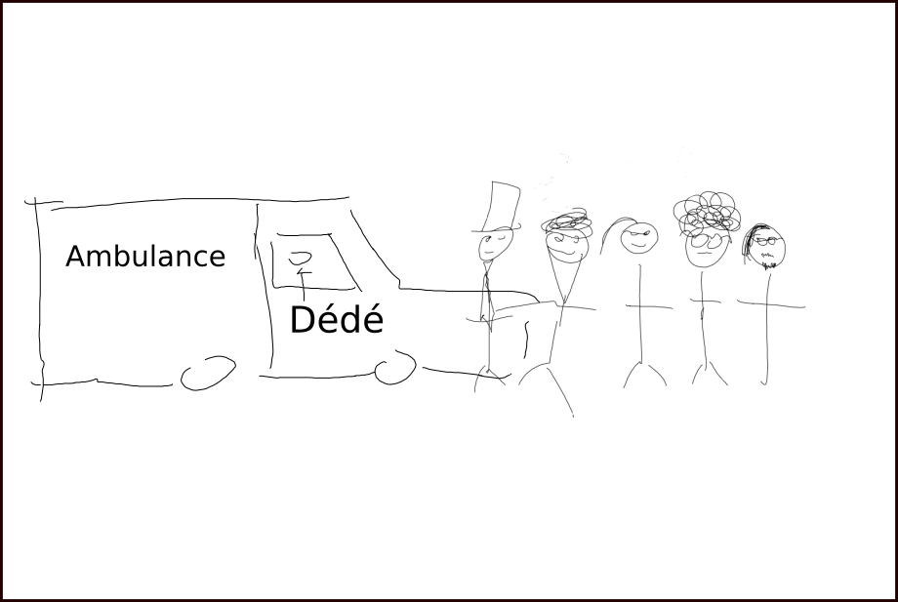
Scène 3 :: Dédé allume les lumières avec ses mains.
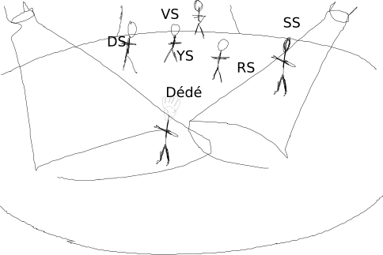

Scène 3 gros plan : Dédé allume les lumières avec ses mains.
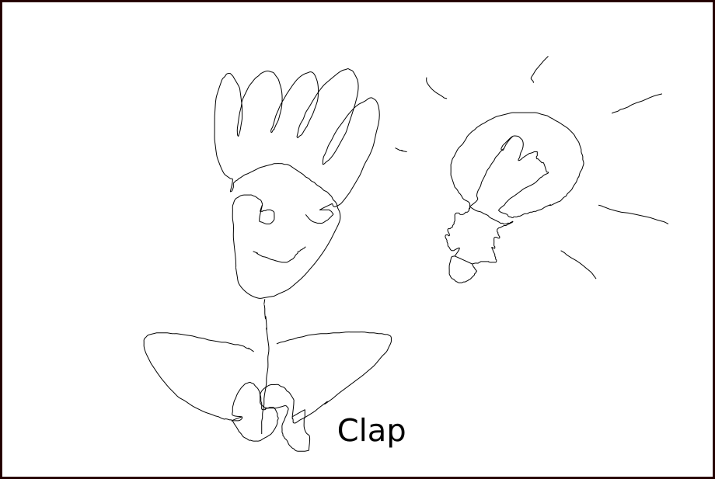

Scène 4 : Les Barons disent au revoir et reprennent la route.
BF de dos se retournent pour saluer les vanupiés (de dos) qui font coucou et BF reprennent la route .
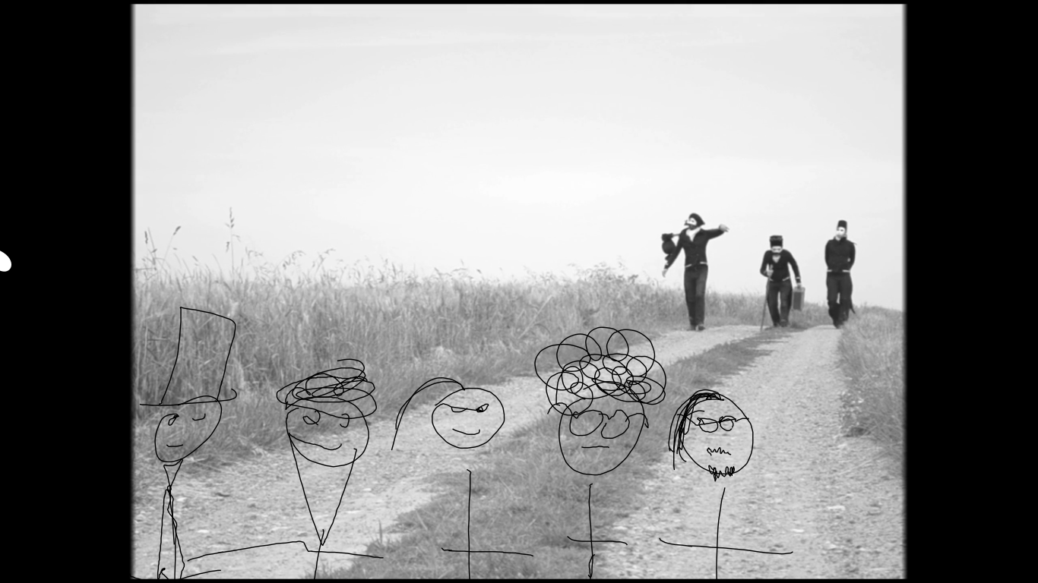

Scène 5 : DS (ou SS) parle en gros plan :


[Panneau texte] :"Bonne route, revenez quand vous voulez !"

Scène 6 plan des barons qui partent (Cf.: cinémascope)
